AI 客户端使用指南
OpenCode 配置
安装 OpenCode，配置自定义 provider，保存 credential 并选择模型完成验证。
预计 10 分钟 · 难度 入门 · Windows / macOS / Linux · 更新 2026-07-13
OpenCode 的自定义 provider 结构保存在 opencode.json；/connect 只保存 credential，不会替你填写 API 主机或模型。完成这两部分后，再用 /models 选择模型。

第 1 步：按官方方式安装
打开OpenCode 官方安装文档，按当前系统选择安装命令。安装后运行一次 opencode，确认命令可用并让程序创建配置目录，然后退出。

第 2 步：定位配置目录

Windows
配置目录通常为 %USERPROFILE%\.config\opencode，文件名使用 opencode.json 或当前版本支持的 opencode.jsonc。启用文件扩展名显示。

macOS
配置目录为 ~/.config/opencode。如果不存在，先创建目录，再创建 opencode.json。

Linux
配置目录同样为 ~/.config/opencode。确认你编辑的是当前登录用户的目录。

第 3 步：写入长期配置
以下结构展示自定义 provider 的核心字段。地址与模型 ID 以“使用密钥”弹窗及当前模型清单为准；API Key 在第 4 步通过 /connect 单独保存：
{
"$schema": "https://opencode.ai/config.json",
"provider": {
"custom": {
"npm": "@ai-sdk/openai-compatible",
"name": "Custom API",
"options": {
"baseURL": "<使用密钥弹窗中的完整地址>"
},
"models": {
"<当前可用模型 ID>": { "name": "当前可用模型" }
}
}
}
}
尖括号内容是不可直接使用的占位符。保存前必须替换为“使用密钥”弹窗中的完整地址和当前模型清单中的真实 ID。
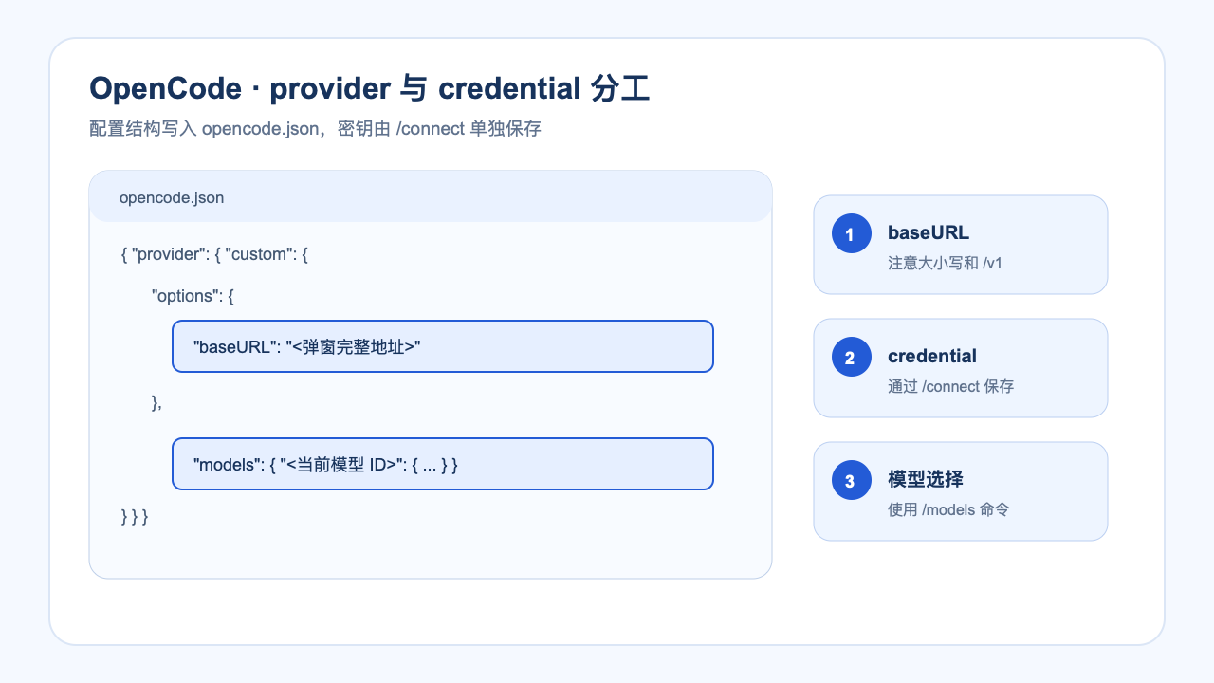
图：provider 结构写入配置文件，credential 通过 connect 单独保存。
注意：字段名是 baseURL，不要写成 base_url。已有配置时合并 provider，不要删除其他 provider。

第 4 步：用 connect 保存 credential
启动 OpenCode，在交互界面输入 /connect，选择 Other，输入与 opencode.json 完全相同的 provider ID custom，再粘贴自己的 API Key。/connect 只保存 credential 到 ~/.local/share/opencode/auth.json；自定义 provider 仍必须在 opencode.json 配置，地址和模型也只在配置文件中维护。详情可对照OpenCode 官方 provider 文档。
/connect

第 5 步：选择模型并验证
在交互界面输入 /models，从 custom provider 选择当前可用模型，再发送“回复 OK”。出现 404 时先核对配置文件中的完整地址，出现 401 时重新执行 /connect 保存 credential，模型列表不匹配时以当前清单为准。
/models
更多情况请查看统一排错指南。

